PLANINARSKO DRUŠTVO PAZINKA PAZIN

Organizira planinarski pohod
MARIŠKIĆI – POKLON – MARIŠKIĆI
U nedjelju 13.12.2015.
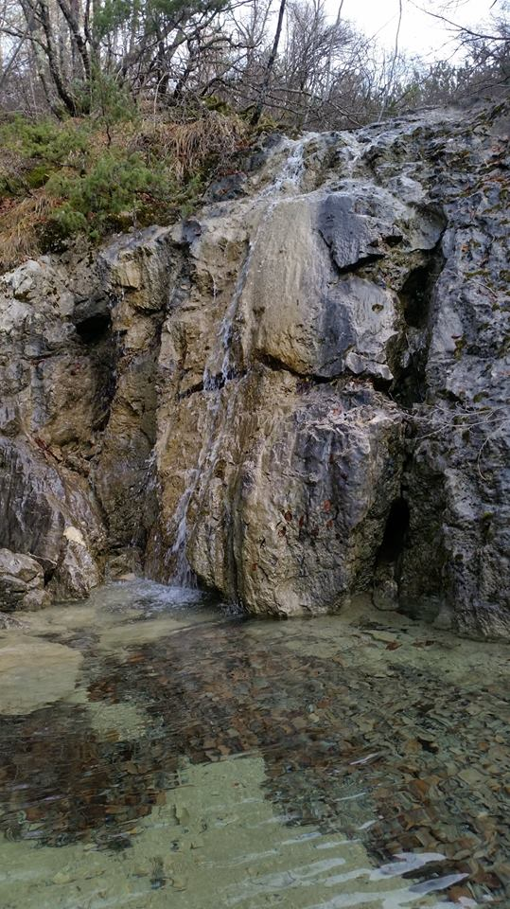

Prijevoz: osobni automobili
Mjesto i vrijeme okupljanja: 7 autobusna stanica Pazin
Povratak u večernjim satima.
Opis pohoda: Vozimo se od Pazina do skretanja prema Brestu, gdje ostavljamo automobile i počinjemo pješačenje. Prolazimo kroz Mariškiće pa se uspinjemo prema Belašićevim dvorima ,te preko Velih Vrata i Sapačice dolazimo do Poklona. Vraćamo se stazom IPP Poklon – Planik te se spuštamo stazom za Semiće gdje skrećemo prema Gorenjoj Vasi i Mariškićima.
Staza je kružna s puno prirodnih raznolikosti (potočići, slapovi).
Tom je stazom volio pješačiti naš pok. Frane te stoga njemu u čast idemo pohoditi tu stazu.
Staza je djelomično zapuštena.
Oprema: standardna za niskogorje, zaštita od kiše i vjetra.
Hrana i piće: iz ruksaka
Vodiči: Sonja Levak (091 610 4622) i Nini Siroti
Vrijeme hodanja 6-7 sati. Staza je tehnički lagana ali kondicijski zahtjevna zbog dužine hodanja.
Napomena: prijavom na pohod svaki pojedinac potvrđuje da ispunjava zdravstvene, fizičke i tehničke uvjete za sigurno sudjelovanje u pohodu; da je član HPS; te da pristupa pohodu na vlastitu odgovornost. Organizator zadržava pravo promjene programa s obzirom na vremenske prilike i ostale nepredviđene okolnosti.

